Omar Teixeira González,

UO281847

***Administración de Sistemas y Redes***

*Sesión 6*

# Tabla de contenidos.

Tabla de contenidos. 2

Primera parte: Servidor DHCP en Windows. 4

1. Apaga todas las máquinas menos la Linux y desinstálale el servidor DHCP. 4

2. Arranca WS2022. Anota con la orden *ipconfig* la dirección IPv4, la puerta de enlace predeterminada y el Servidor DNS. Vemos que ahora que no hay servidor DHCP la configuración o es predeterminada o inexistente. Desde el Centro de redes y recursos compartidos configura la IP con el valor 192.168.56.101 y máscara 255.255.255.0. Como puerta de enlace seguiremos utilizando la máquina Linux 192.168.56.100 y como servidor DNS el de la universidad 156.35.14.2 o el 1.1.1.1 si es fuera de ella. Comprueba si ya tienes conexión con el exterior (ping www.google.es). 5

3. Desde Administración del Servidor>Panel>Agregar roles y características añade el rol “Servidor DHCP”. Mira en Notificaciones si hay que realizar alguna configuración posterior a la instalación y realízala. Comprueba que no queda nada por hacer en la configuración del nuevo servicio. 7

Desde Herramientas>DHCP / ws2022 / IPv4 crea un nuevo ámbito llamado DHCPAS y configura el rango de direcciones que se servirán para que incluyan todos los valores entre 192.168.56.110 y 192.168.56.120. Como puerta de enlace predeterminada indica la 192.168.56.100. Usa como nombre de dominio primario *as.local*. No indiques una dirección IP alternativa para el servidor DNS, y mantén como servidor preferido al 156.35.14.2 (1.1.1.1 desde fuera de la universidad). No se requiere servidor WINS. Comprueba en el Panel que el ámbito DHCPAS está activo tras realizar todas estas operaciones. 9

4. Arranca W10. Como en el apartado anterior, anota la IP, DNS, Puerta de enlace, rutas y sus conexiones activas. ¿Tenemos salida al exterior desde W10 (ping www.google.com)? ¿Por qué? Haz un esquema de la red. 12

5. Entra en Servidor DHCP / ws2022 / IPv4 / Ámbito / Concesiones de direcciones y comprueba que en la lista de concesiones está la máquina W10. 14

Segunda parte: Servidor DNS en Windows. 15

Para que el DNS que vamos a configurar trabaje correctamente las direcciones de las distintas máquinas de la red han de ser siempre las mismas (también se podría configurar un DNS dinámico). Anota la MAC de la máquina W10 (en características Avanzadas del adaptador de red de VirtualBox) y asóciala en Servidor DHCP > WS2022 > IPv4 > Ambito > Reservas a la dirección 192.168.56.110 o 192.168.56.111 (o la que tenga asignada W10). WS2022 ya tiene asignada la dirección 192.168.56.101 y Linux la dirección 192.168.56.100 de forma estática. 15

1. Configura un servidor DNS en la máquina WS2022: Agrega primero el rol DNS. 16

2. Desde Herramientas>DNS crea una nueva zona de búsqueda directa principal as.local, y otra inversa para IPv4 con Id. de red 192.168.56. Seguidamente da de alta en as.local tres máquinas con nombres ws2022.as.local, w10.as.local y linux.as.local con sus correspondientes IPs (es decir, agrega registros tipo A para las máquinas mencionadas). Para ahorrar trabajo puedes seleccionar la opción de Crear registro del puntero (PTR) asociado. 18

Si no lo has hecho ya en 56.168.192.in-addr crea los correspondientes punteros a las tres máquinas. 20

Cambia las opciones de DHCP para que a los clientes se les pase que el servidor DNS es la máquina WS2022. Comprueba en las tres máquinas que las nuevas direcciones se resuelven y también www.google.es. Para esto último deberás añadir un reenviador no condicionado como por ejemplo el 1.1.1.1 (en propiedades del DNS WS2022). 21

3. Cambia la configuración de las máquinas WS2022 y Linux para que usen como DNS el servidor Windows. Para Windows debe configurarse como servidor DNS bien 127.0.0.1 o bien 192.168.56.101 y para Linux (accesible desde enp0s8 al que vamos a dar mayor prioridad). 23

Se cambian las prioridades para que el nuevo servidor DNS actúe en primer lugar. 23

Dominio de búsqueda por defecto (cambiarlo también en WS2022). 23

Reinicio de las conexiones. 23

Tercera parte: Servidor NAS en Linux y Windows. 24

Crea un usuario llamado asuser en las máquinas Linux y WS2022. Exporta su directorio de usuario desde ambas máquinas (En WS2022, activa si es necesario el uso compartido de archivos en el centro de redes y recursos compartidos, cambia de usuario, comparte el directorio /Usuarios/asuser con “todos”. En Linux instala samba y samba-client y configura las opciones correspondientes, ver ayuda más abajo). Conéctate a ambos desde W10: conectar a unidad de red, conectar a \\192.168.56.101\Users\asuser, \\192.168.56.100\asuser. 24

Captura la pantalla del explorador de Windows donde aparezcan ambas conexiones. 26

# Primera parte: Servidor DHCP en Windows.

## 1. Apaga todas las máquinas menos la Linux y desinstálale el servidor DHCP.

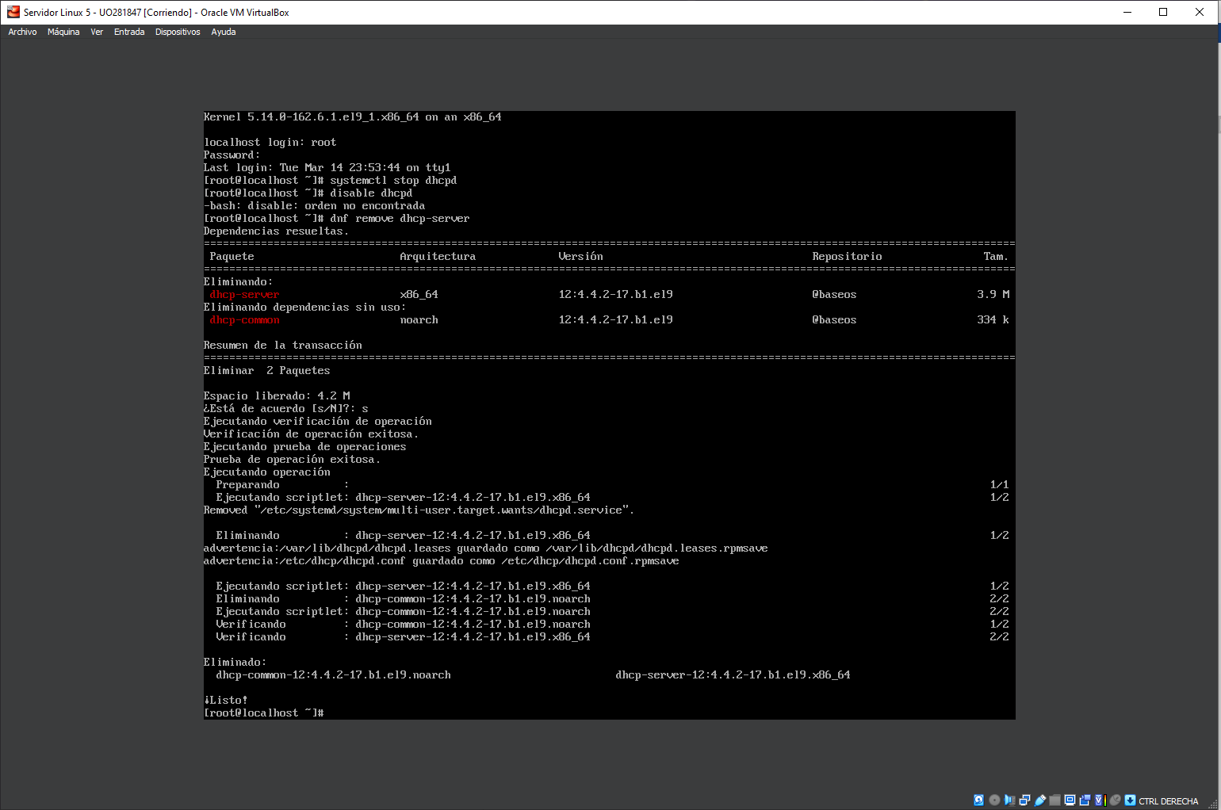

## 2. Arranca WS2022. Anota con la orden *ipconfig* la dirección IPv4, la puerta de enlace predeterminada y el Servidor DNS. Vemos que ahora que no hay servidor DHCP la configuración o es predeterminada o inexistente. Desde el Centro de redes y recursos compartidos configura la IP con el valor 192.168.56.101 y máscara 255.255.255.0. Como puerta de enlace seguiremos utilizando la máquina Linux 192.168.56.100 y como servidor DNS el de la universidad 156.35.14.2 o el 1.1.1.1 si es fuera de ella. Comprueba si ya tienes conexión con el exterior (ping [www.google.es](http://www.google.es)).

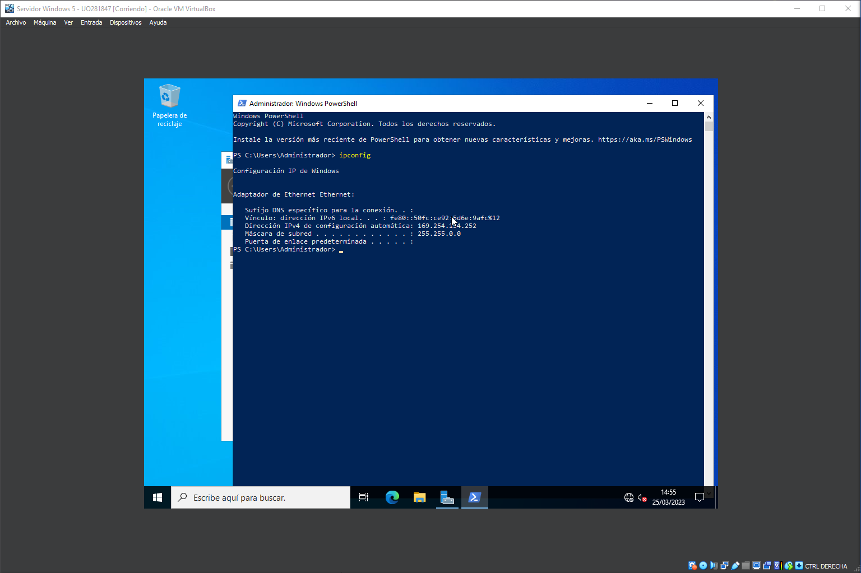

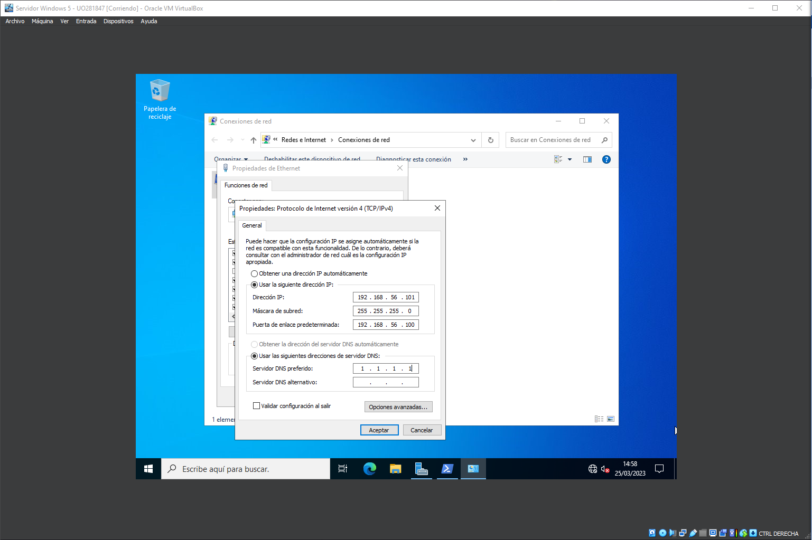

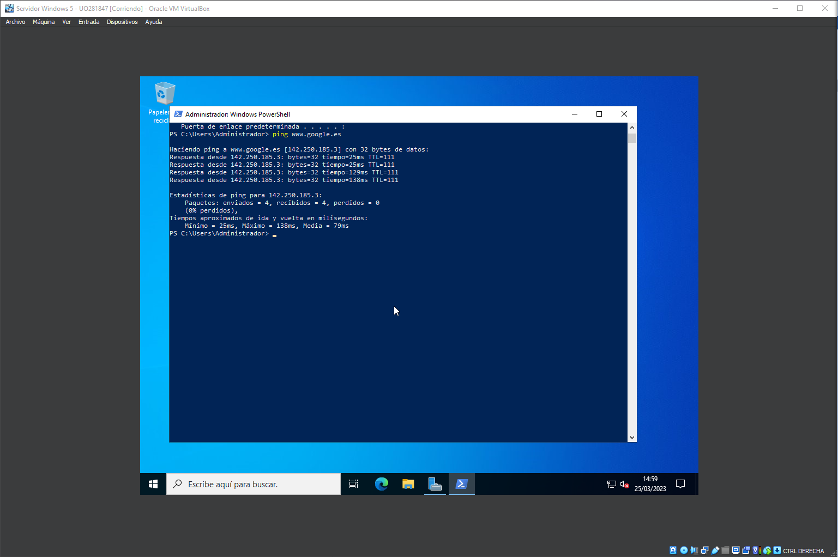

## 3. Desde Administración del Servidor>Panel>Agregar roles y características añade el rol “Servidor DHCP”. Mira en Notificaciones si hay que realizar alguna configuración posterior a la instalación y realízala. Comprueba que no queda nada por hacer en la configuración del nuevo servicio.

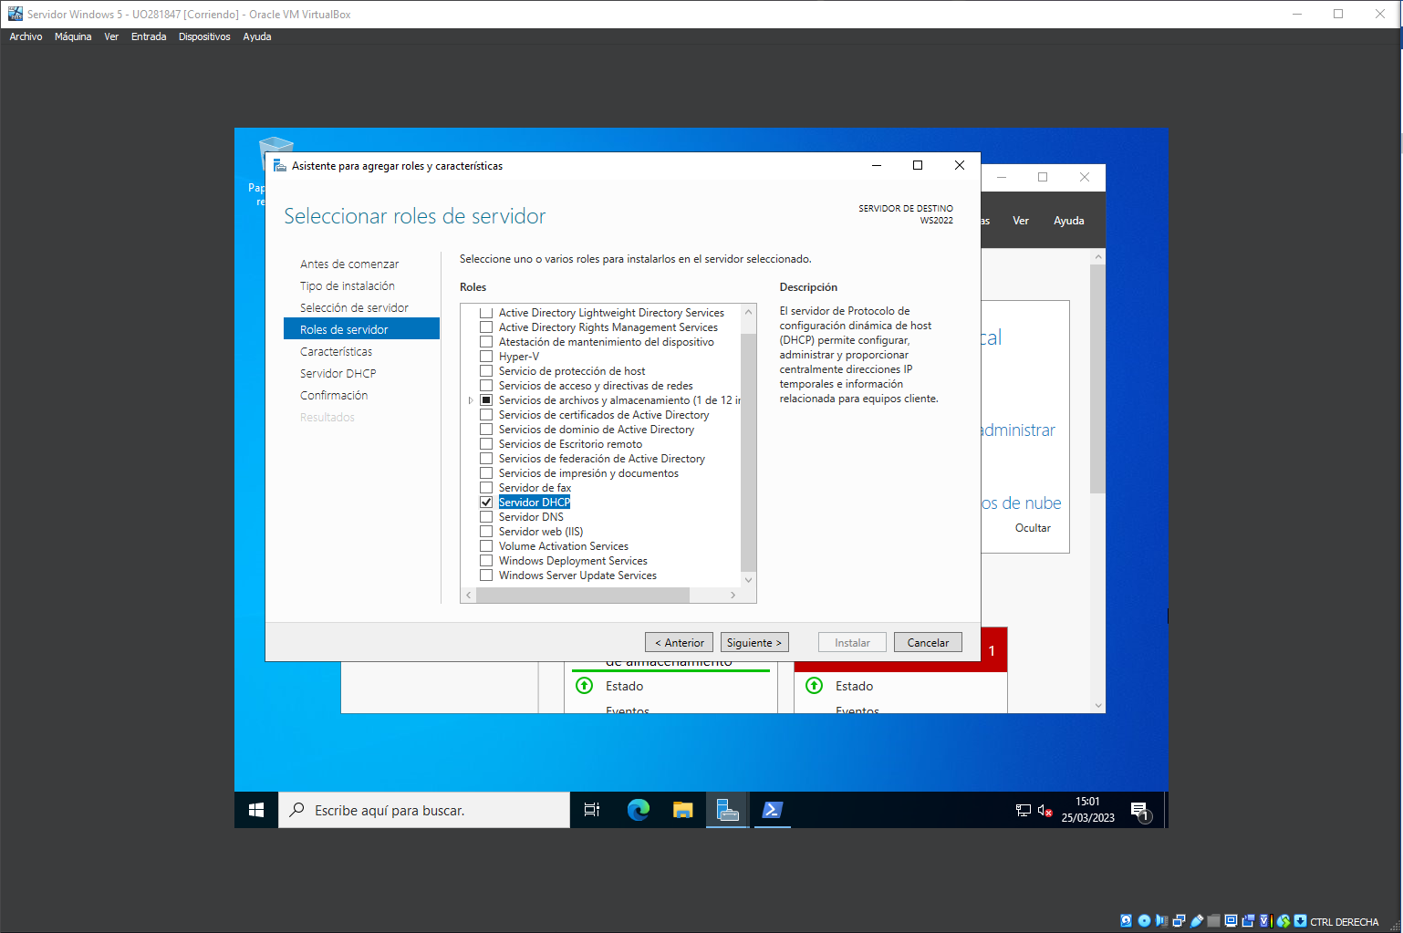

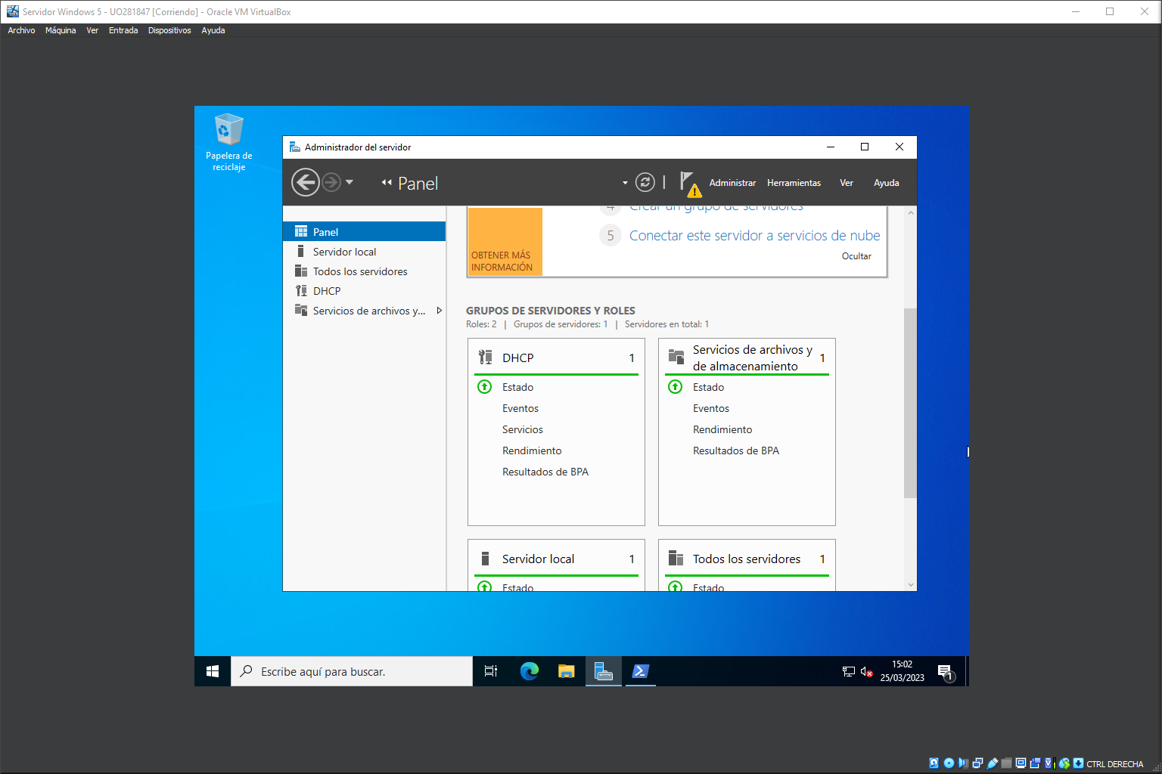

## Desde Herramientas>DHCP / ws2022 / IPv4 crea un nuevo ámbito llamado DHCPAS y configura el rango de direcciones que se servirán para que incluyan todos los valores entre 192.168.56.110 y 192.168.56.120. Como puerta de enlace predeterminada indica la 192.168.56.100. Usa como nombre de dominio primario *as.local*. No indiques una dirección IP alternativa para el servidor DNS, y mantén como servidor preferido al 156.35.14.2 (1.1.1.1 desde fuera de la universidad). No se requiere servidor WINS. Comprueba en el Panel que el ámbito DHCPAS está activo tras realizar todas estas operaciones.

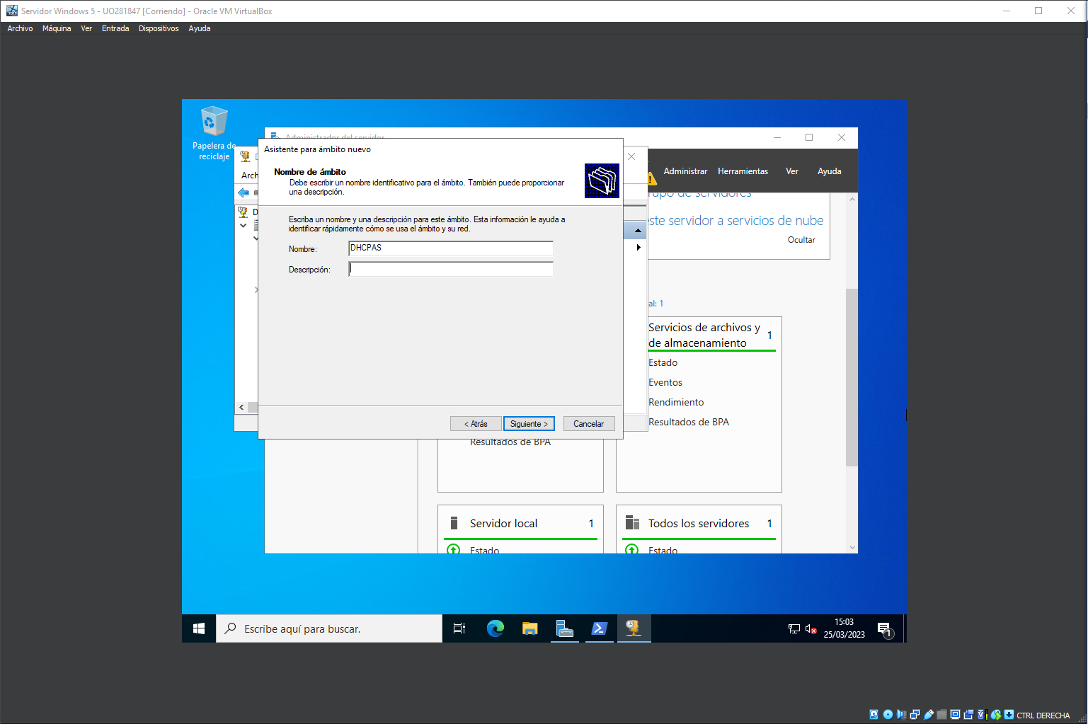

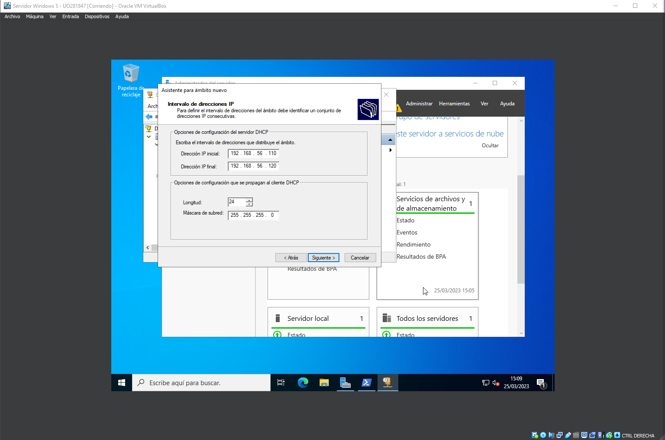

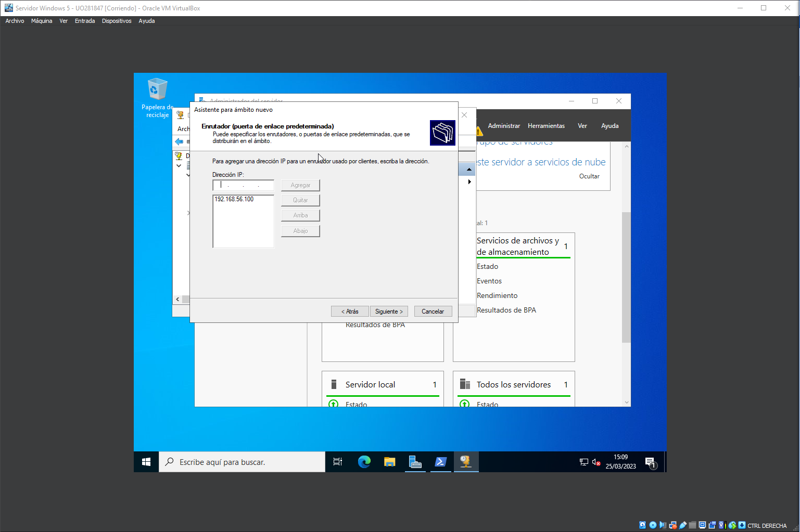

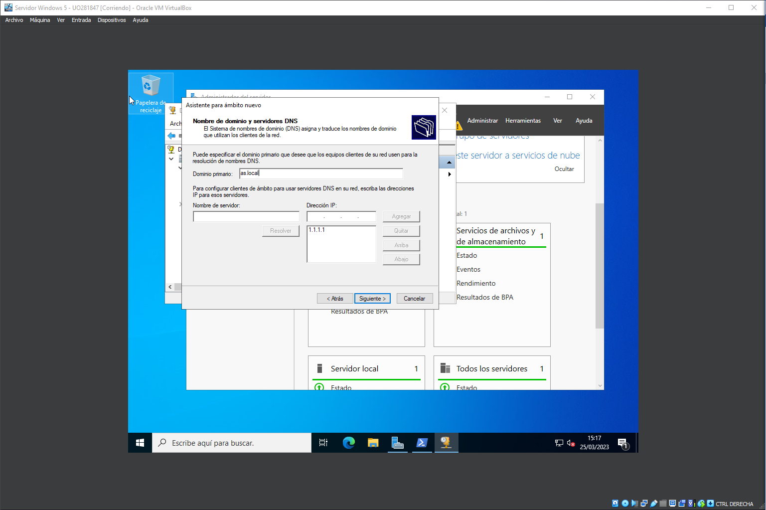

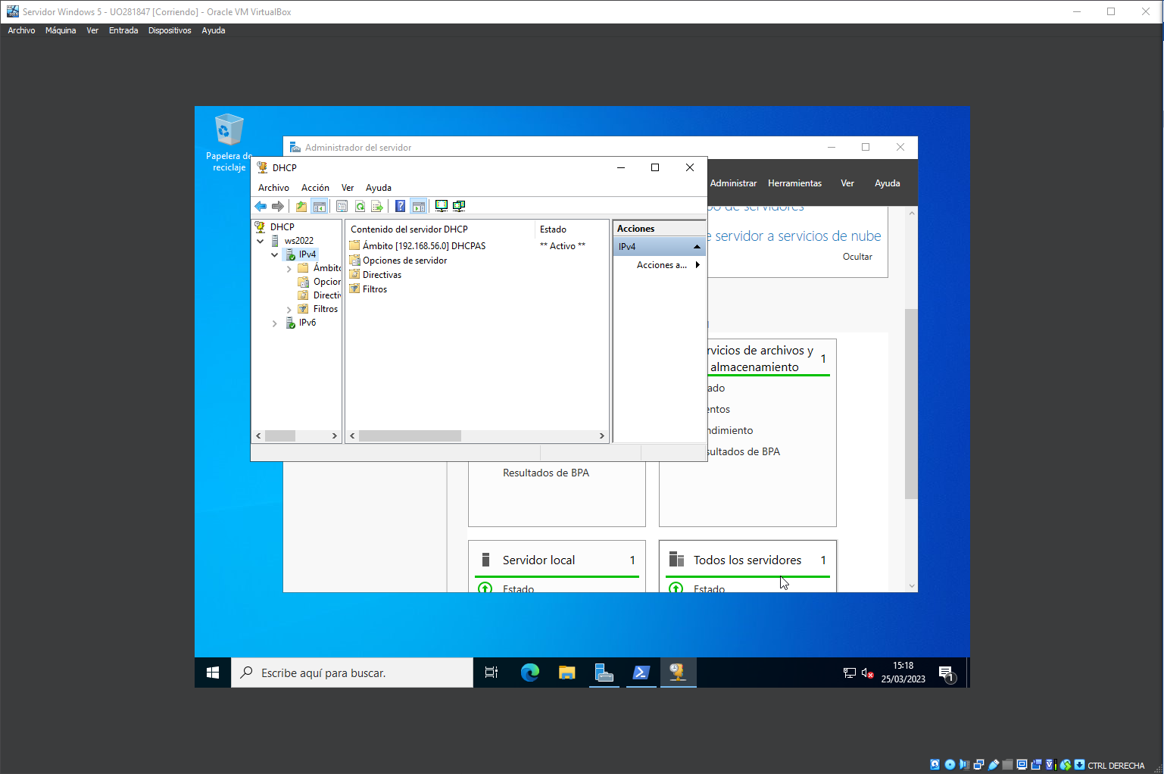

## 4. Arranca W10. Como en el apartado anterior, anota la IP, DNS, Puerta de enlace, rutas y sus conexiones activas. ¿Tenemos salida al exterior desde W10 (ping www.google.com)? ¿Por qué? Haz un esquema de la red.

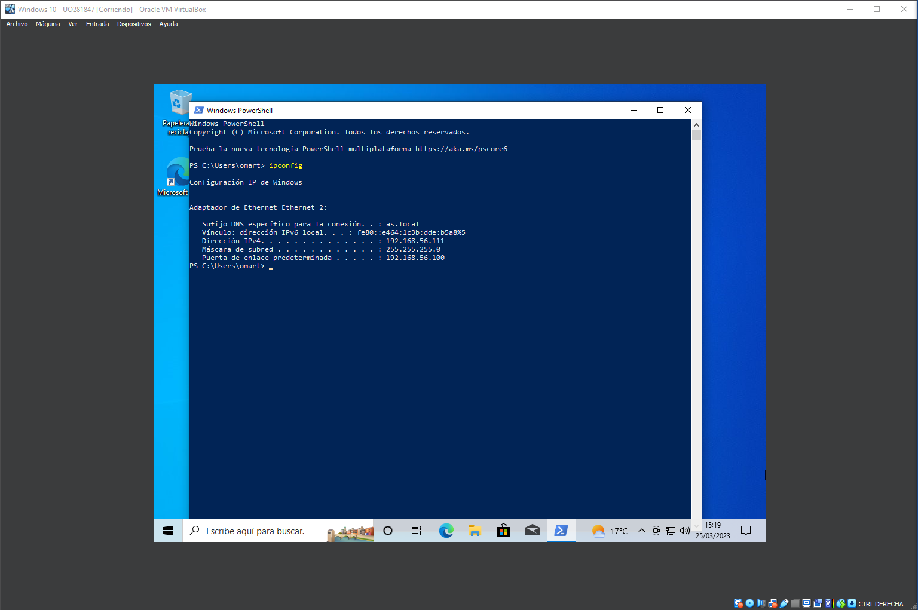

*La dirección IP es 192.168.56.111, el DNS es as.local, la puerta de enlace es 192.168.56.110.*

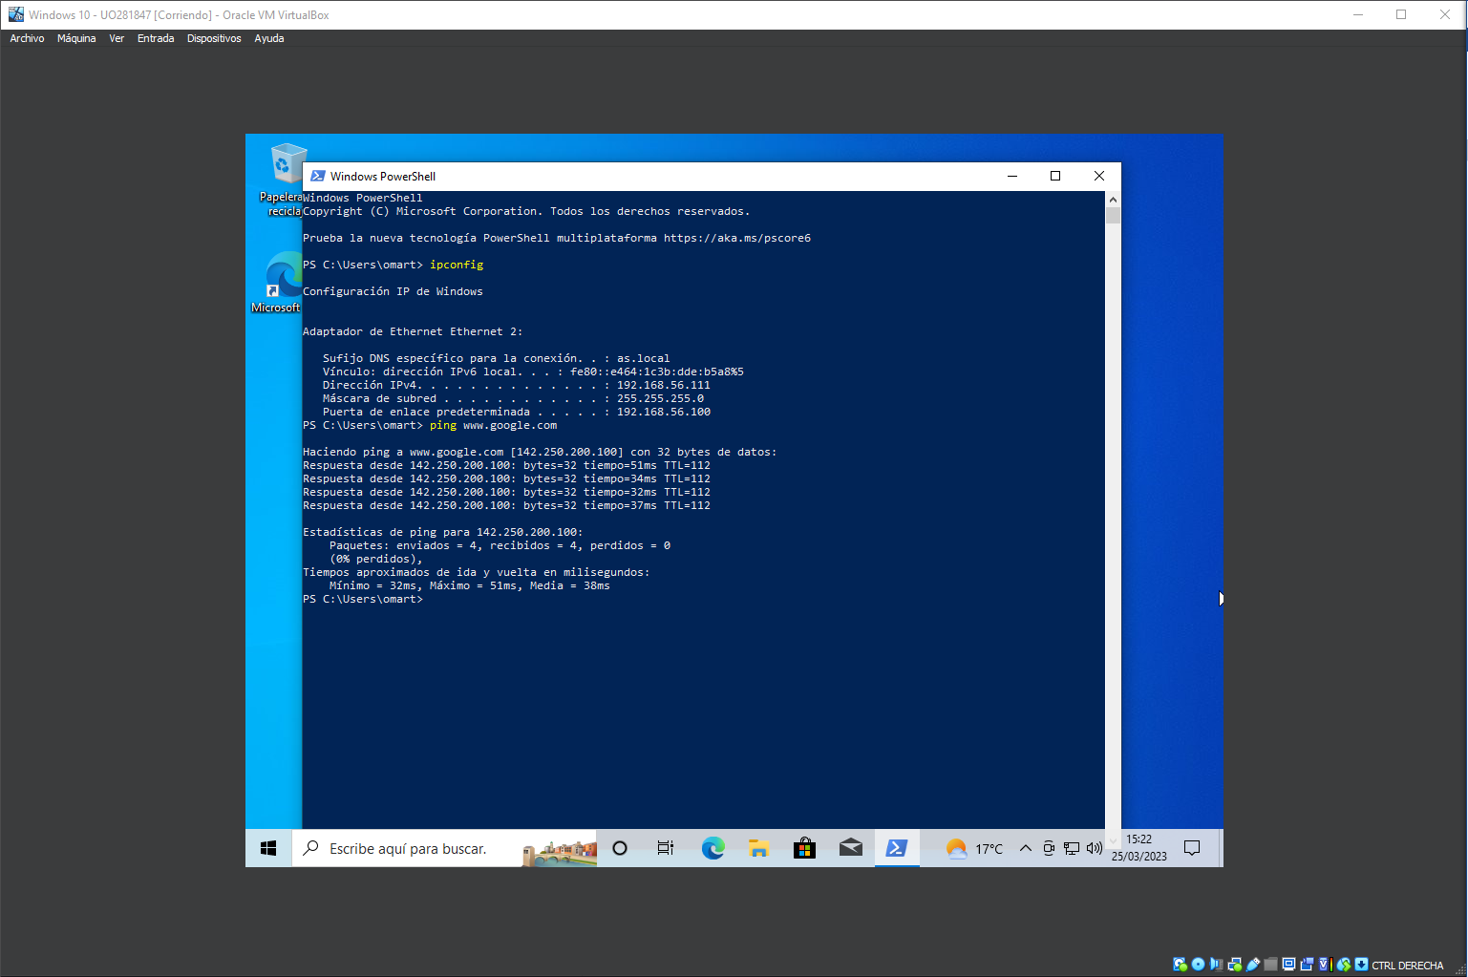

*Sí, tenemos salida al exterior, porque está conectada al servidor WS2022.*

***Internet***

***Servidor Windows 2022***

***Máquina Windows 10***

## 5. Entra en Servidor DHCP / ws2022 / IPv4 / Ámbito / Concesiones de direcciones y comprueba que en la lista de concesiones está la máquina W10.

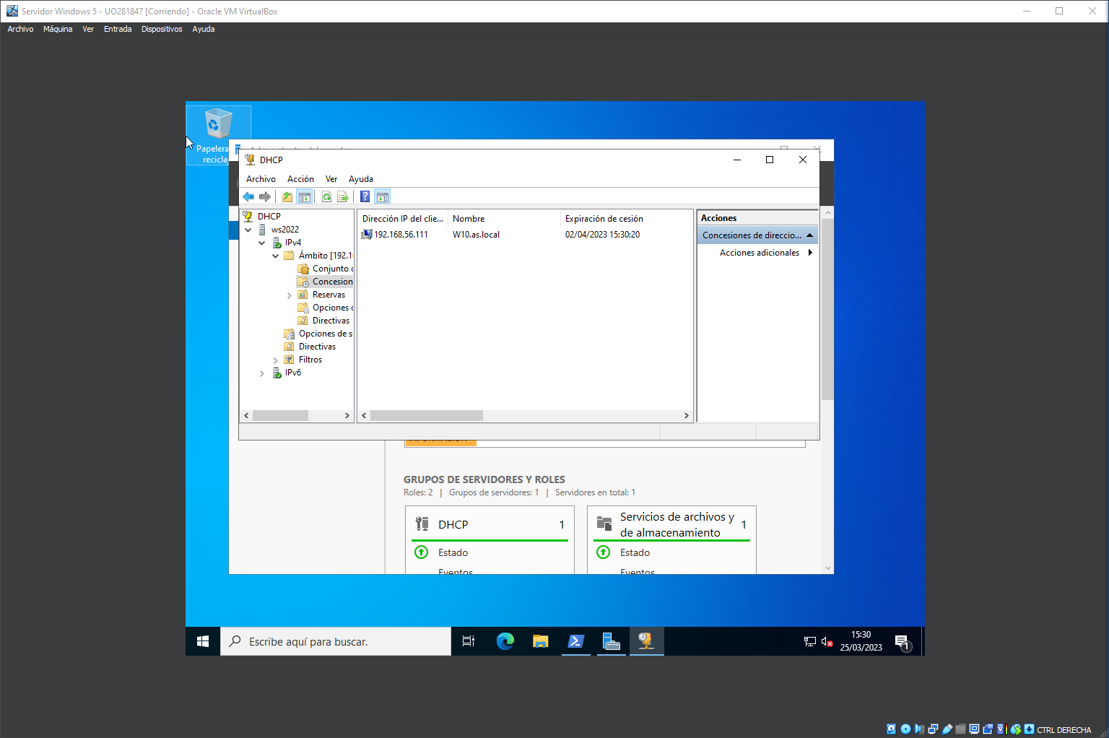

# Segunda parte: Servidor DNS en Windows.

## Para que el DNS que vamos a configurar trabaje correctamente las direcciones de las distintas máquinas de la red han de ser siempre las mismas (también se podría configurar un DNS dinámico). Anota la MAC de la máquina W10 (en características Avanzadas del adaptador de red de VirtualBox) y asóciala en Servidor DHCP > WS2022 > IPv4 > Ambito > Reservas a la dirección 192.168.56.110 o 192.168.56.111 (o la que tenga asignada W10). WS2022 ya tiene asignada la dirección 192.168.56.101 y Linux la dirección 192.168.56.100 de forma estática.

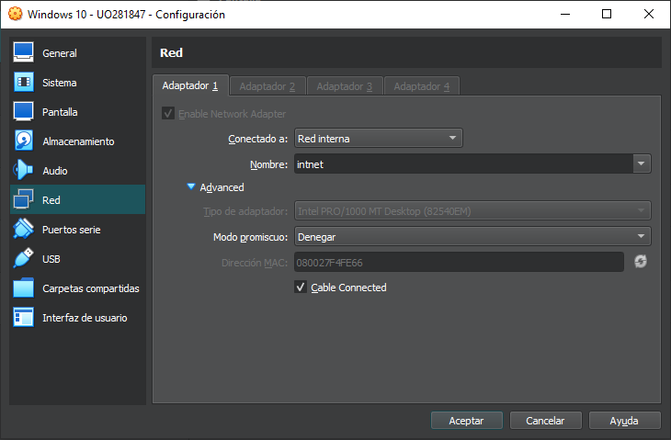

*La dirección MAC es 080027F4FE66.*

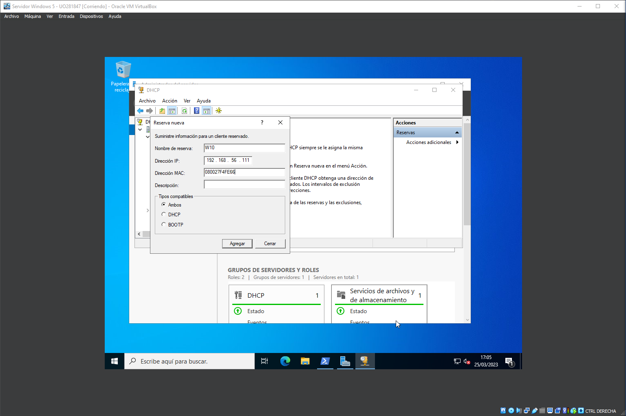

## 1. Configura un servidor DNS en la máquina WS2022: Agrega primero el rol DNS.

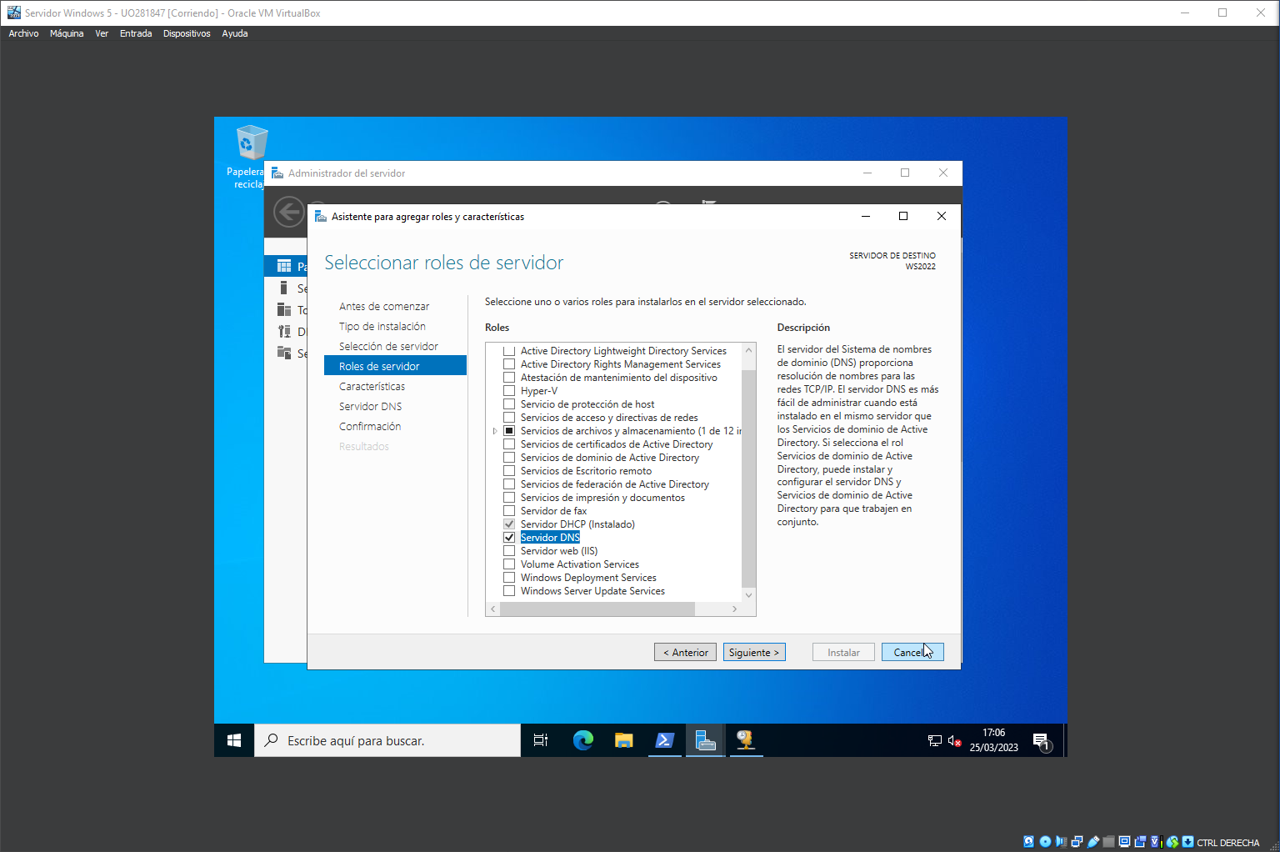

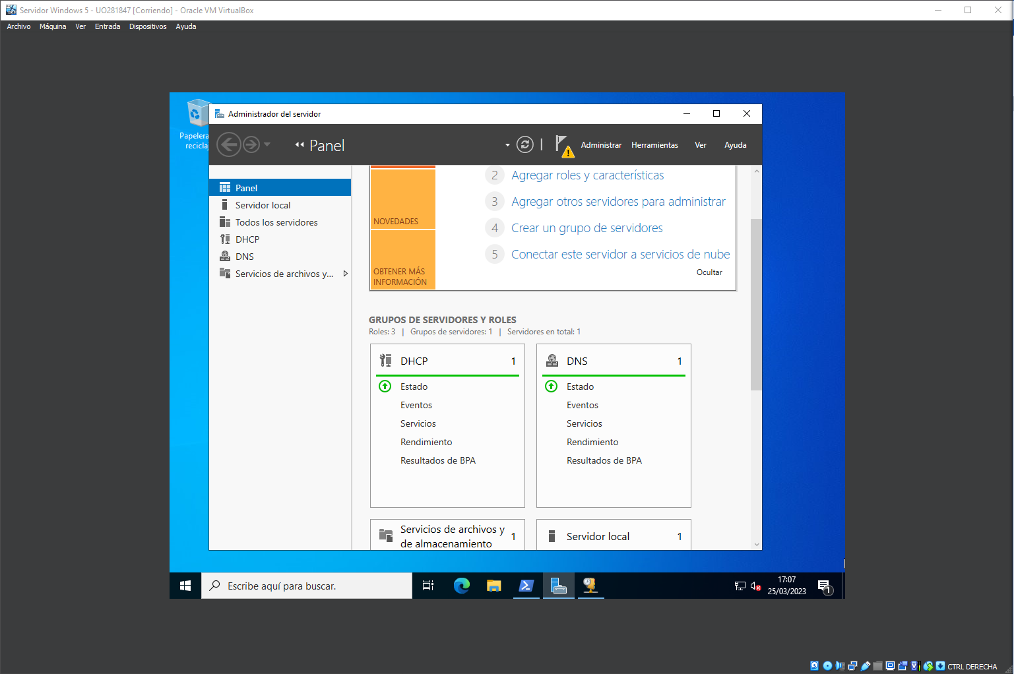

## 2. Desde Herramientas>DNS crea una nueva zona de búsqueda directa principal as.local, y otra inversa para IPv4 con Id. de red 192.168.56. Seguidamente da de alta en as.local tres máquinas con nombres ws2022.as.local, w10.as.local y linux.as.local con sus correspondientes IPs (es decir, agrega registros tipo A para las máquinas mencionadas). Para ahorrar trabajo puedes seleccionar la opción de Crear registro del puntero (PTR) asociado.

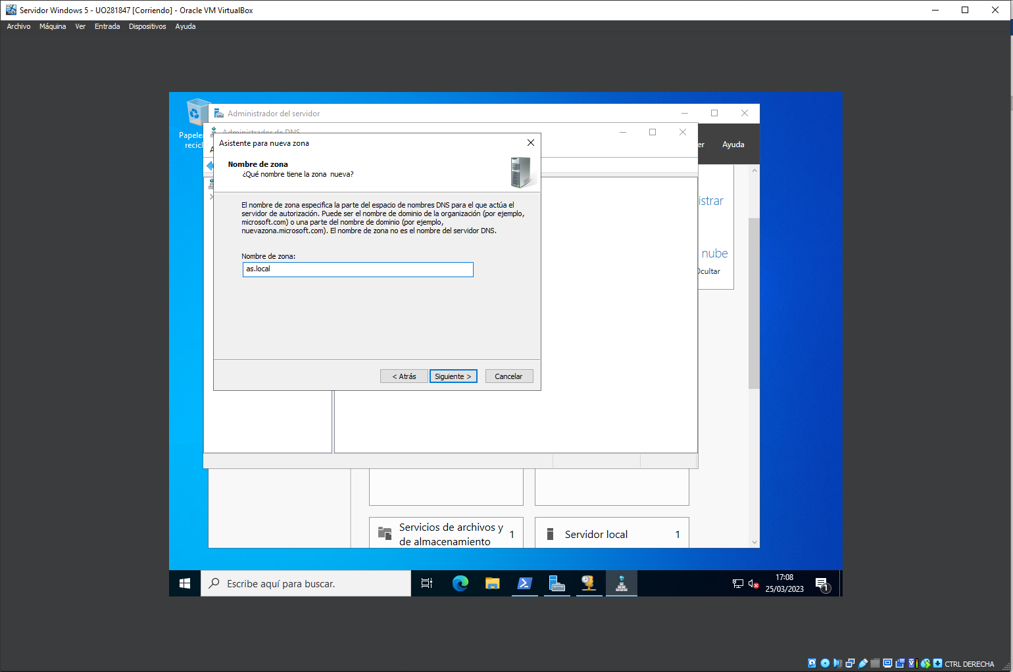

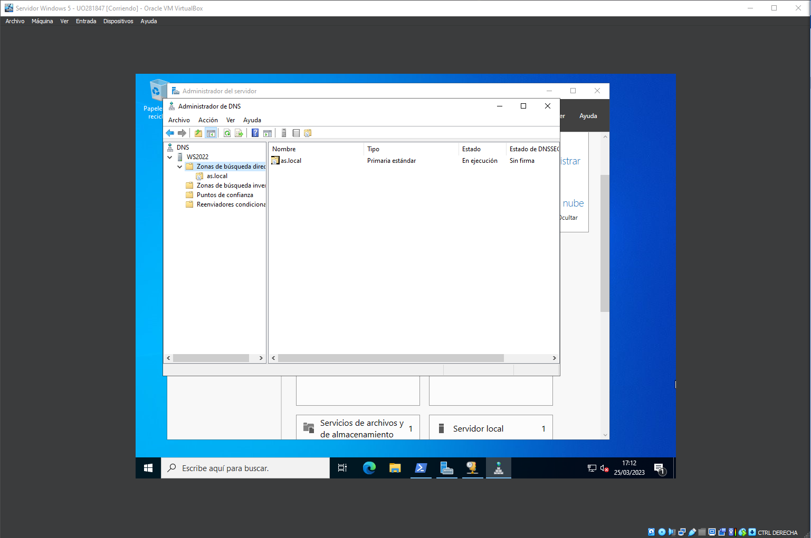

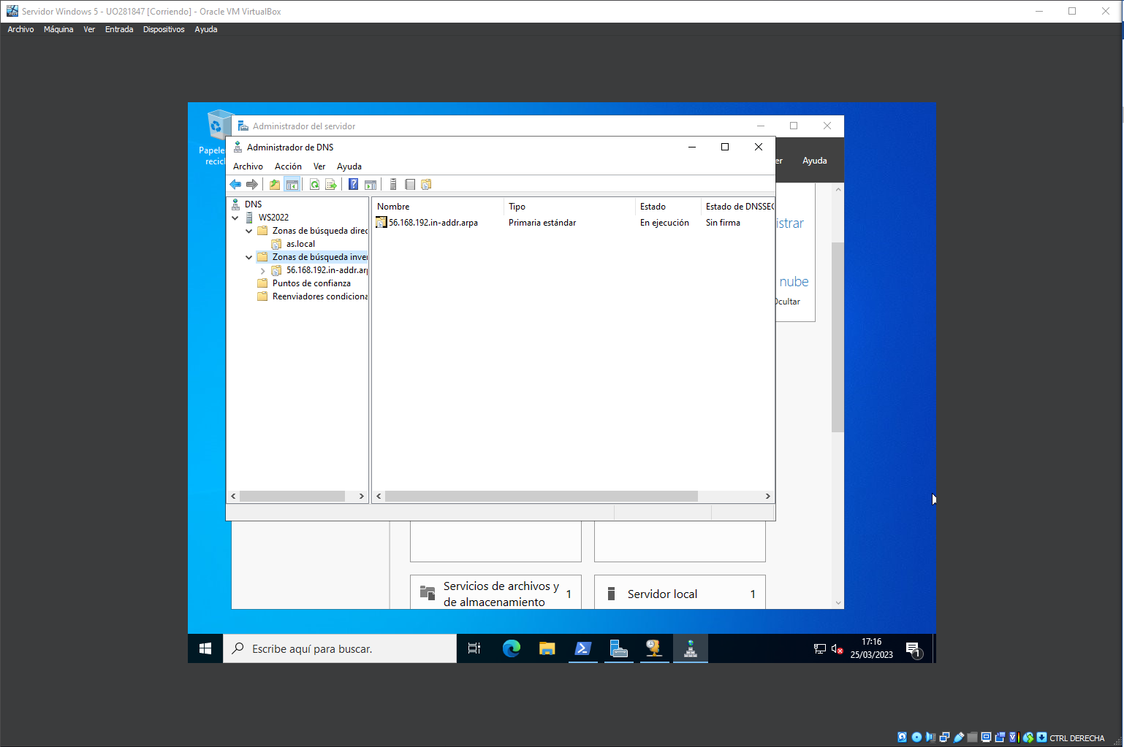

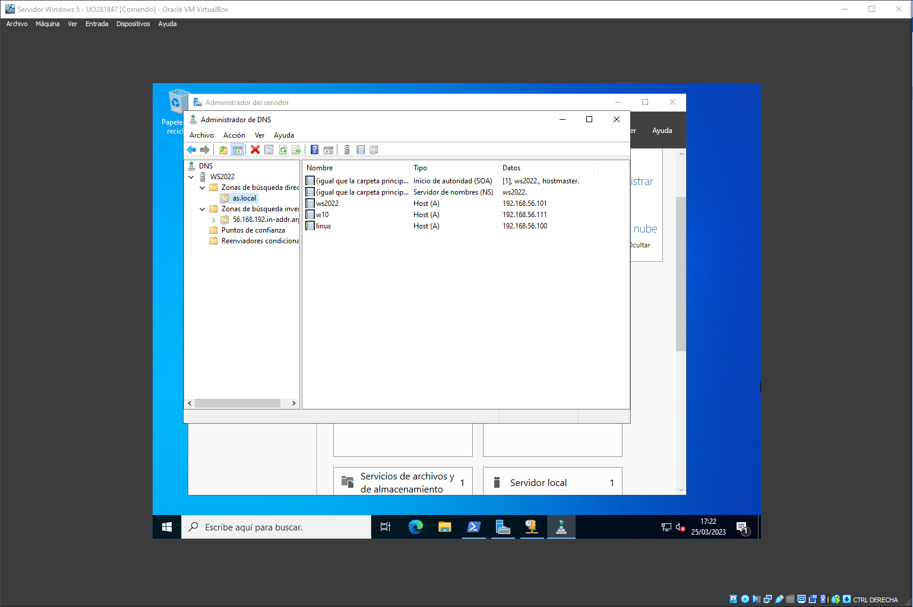

## Si no lo has hecho ya en 56.168.192.in-addr crea los correspondientes punteros a las tres máquinas.

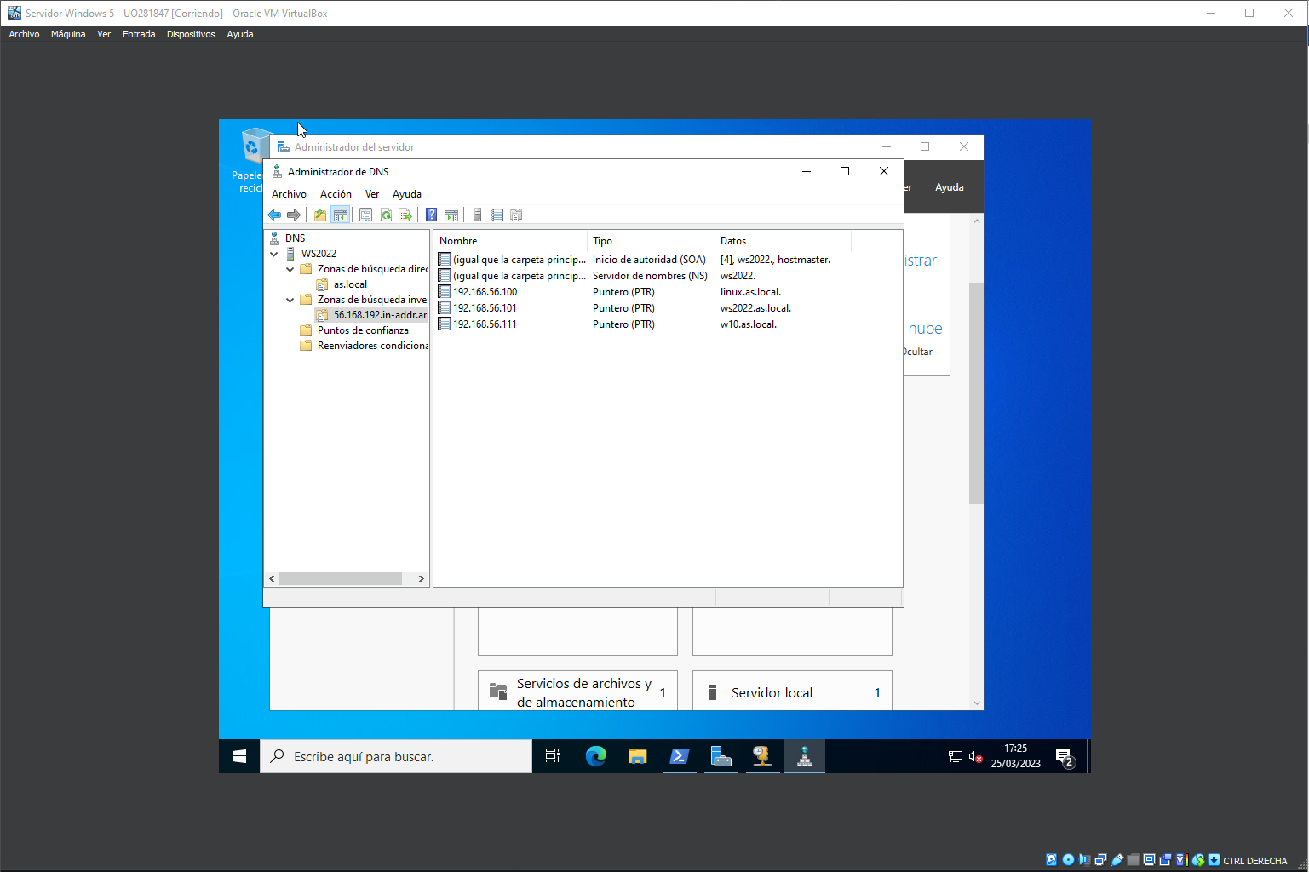

## Cambia las opciones de DHCP para que a los clientes se les pase que el servidor DNS es la máquina WS2022. Comprueba en las tres máquinas que las nuevas direcciones se resuelven y también www.google.es. Para esto último deberás añadir un reenviador no condicionado como por ejemplo el 1.1.1.1 (en propiedades del DNS WS2022).

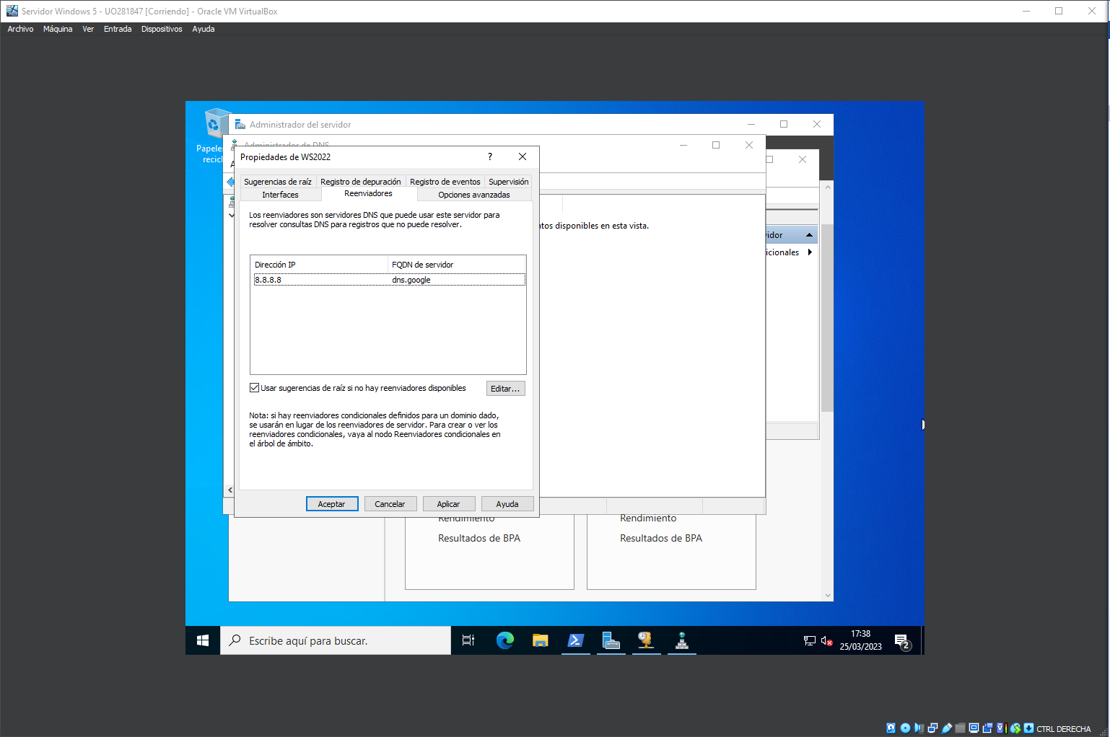

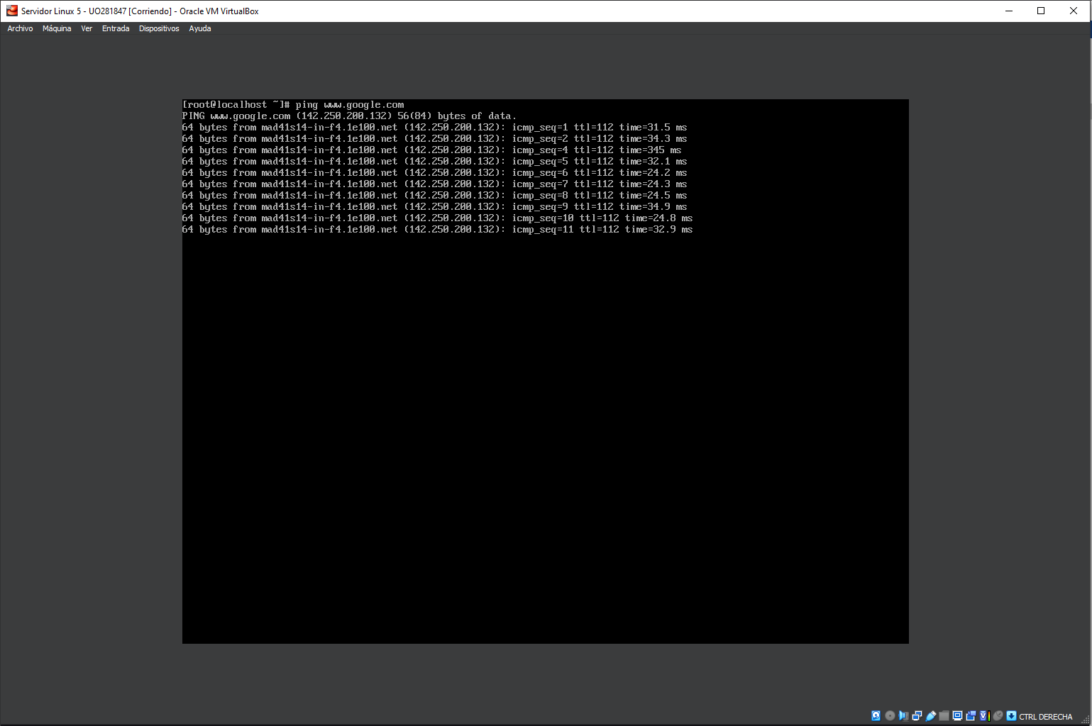

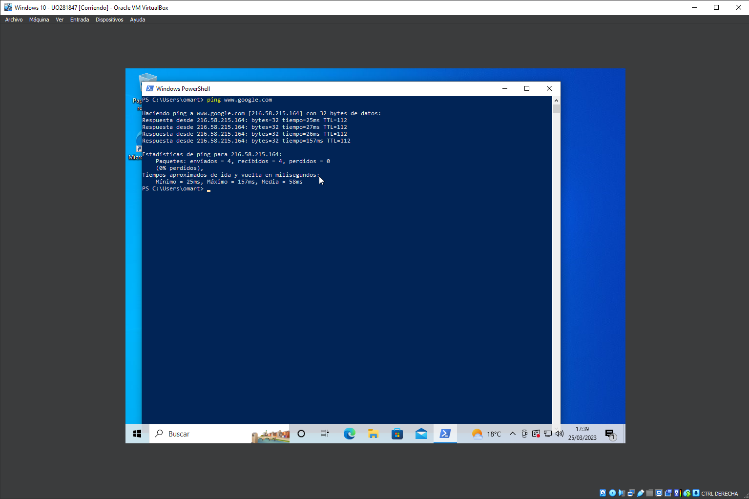

## 3. Cambia la configuración de las máquinas WS2022 y Linux para que usen como DNS el servidor Windows. Para Windows debe configurarse como servidor DNS bien 127.0.0.1 o bien 192.168.56.101 y para Linux (accesible desde enp0s8 al que vamos a dar mayor prioridad).

## Se cambian las prioridades para que el nuevo servidor DNS actúe en primer lugar.

## Dominio de búsqueda por defecto (cambiarlo también en WS2022).

## Reinicio de las conexiones.

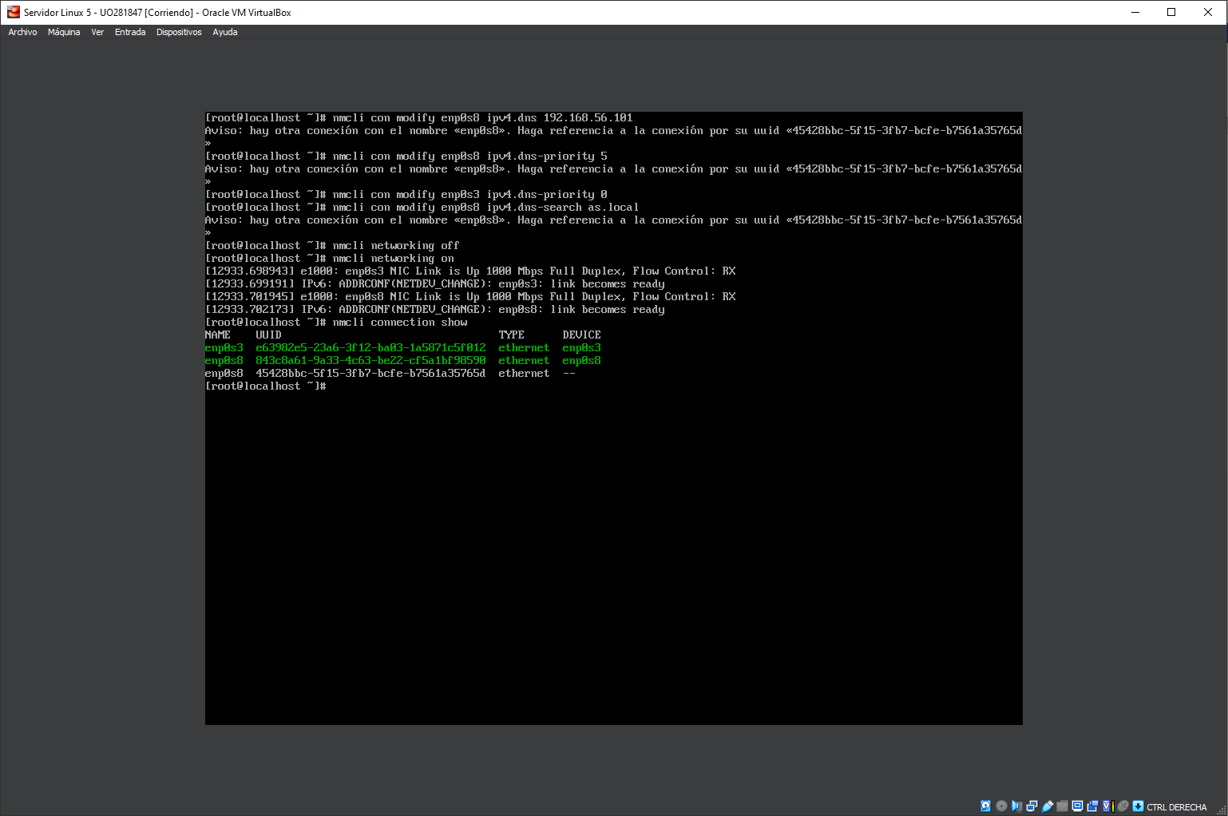

# Tercera parte: Servidor NAS en Linux y Windows.

## Crea un usuario llamado asuser en las máquinas Linux y WS2022. Exporta su directorio de usuario desde ambas máquinas (En WS2022, activa si es necesario el uso compartido de archivos en el centro de redes y recursos compartidos, cambia de usuario, comparte el directorio /Usuarios/asuser con “todos”. En Linux instala samba y samba-client y configura las opciones correspondientes, ver ayuda más abajo). Conéctate a ambos desde W10: conectar a unidad de red, conectar a \\192.168.56.101\Users\asuser, \\192.168.56.100\asuser.

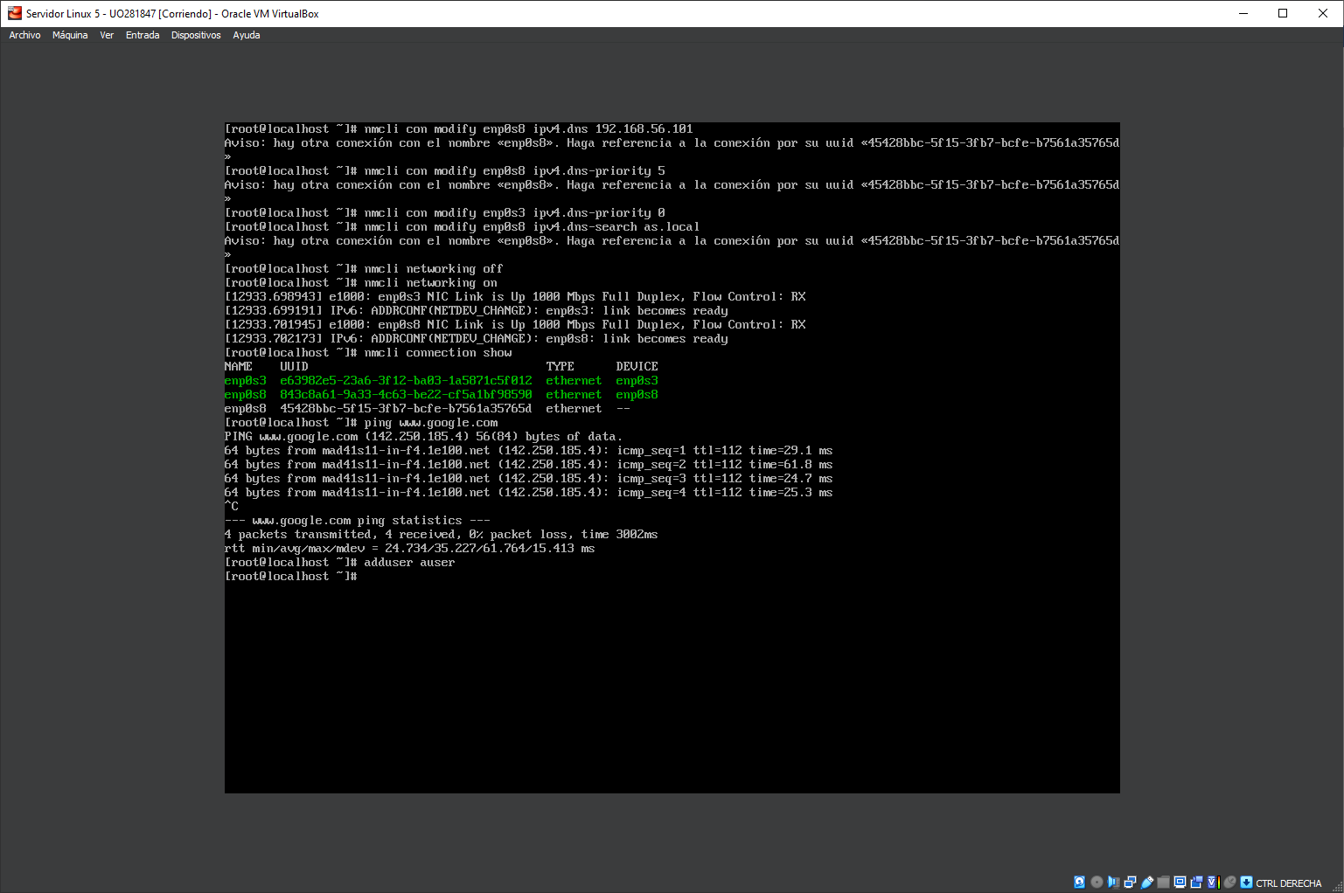

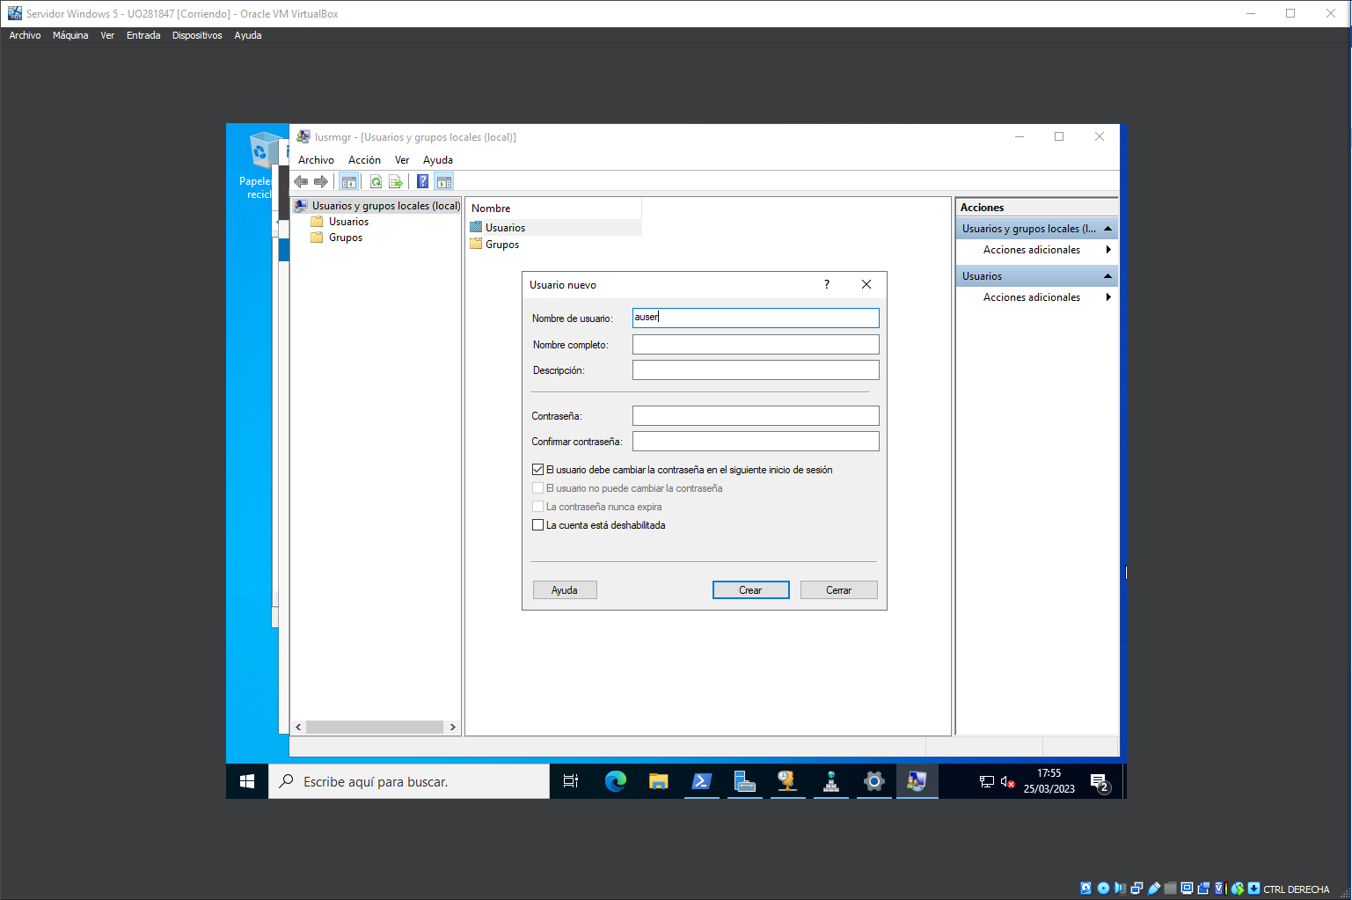

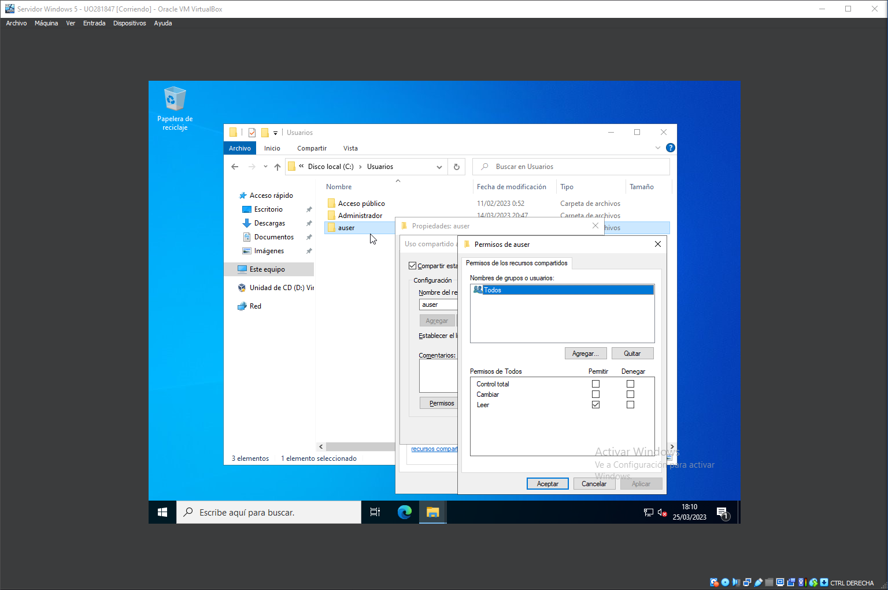

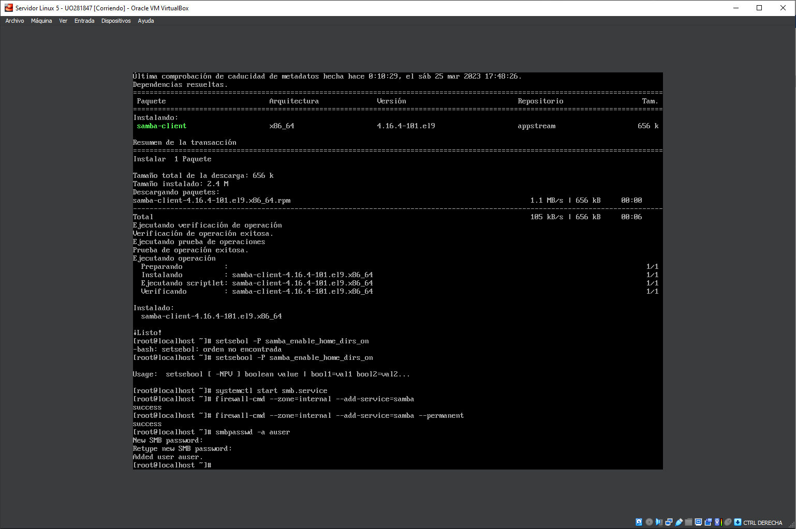

## Captura la pantalla del explorador de Windows donde aparezcan ambas conexiones.

